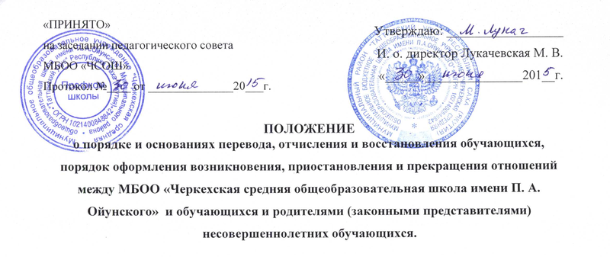

1. Общие положения
1.1. Настоящее Положение разработано в соответствии с Федеральным законом от 29.12.2012 No273 -ФЗ «Об образовании в Российской Федерации», иными федеральными законами, уставом школы.
1.2. Настоящее Положение определяет порядок и основания перевода, отчисления и восстановления учащихся МБОО «Черкехская средняя общеобразовательная школа имени П. А. Ойунского».
2. Порядок и основания перевода.
2.1. Обучающиеся могут быть переведены в другие образовательные организации в случаях:
- в связи с переменой места жительства;
- в связи с переходом в образовательное организации, реализующее другие виды образовательных программ;
- по желанию родителей (законных представителей).
2.2. Перевод обучающихся из одной образовательной организации в другое или из одного класса в другой осуществляется только с письменного согласия родителей (законных представителей) обучающегося.
2.3. Перевод обучающегося из одной общеобразовательно организации в другое может осуществляться в течение всего учебного года при наличии в соответствующем классе свободных мест (наполняемость класса менее 25 человек).
2.4. Перевод обучающегося на основании решения суда производится в порядке, установленном законодательством.
2.5. При переводе обучающегося из организации его родителям (законным представителям) выдаются документы: личное дело, табель успеваемости, медицинская карта. Организация выдает документы по личному заявлению родителей (законных представителей) с предоставлением справки-подтверждения о зачислении обучающегося в другую образовательную организацию.
2.6. При переводе обучающегося в другую образовательную организацию прием его осуществляется с предоставлением документов: заявления от родителей (законных представителей), личного дела обучающегося, медицинской карты, документа, подтверждающего образование за предыдущий период обучения; ведомости текущих отметок при предъявлении паспорта одного из родителей (законных представителей).
2.7.Если обучающийся стоит на учете ПДН, то о переводе его в другую образовательную организацию сообщается в комиссию по делам несовершеннолетних.
2.8. Перевод обучающегося оформляется приказом директора организации.
3. Порядок и основания отчисления обучающихся
3.1. Образовательные отношения прекращаются в связи с отчислением обучающегося из организации:
- в связи с получением образования (завершением обучения);
- досрочно по основаниям, установленным п 3.2. настоящего Положения.
3.2. Образовательные отношения могут быть прекращены досрочно в случаях:
1) по инициативе обучающегося и (или) родителей (законных представителей) несовершеннолетнего обучающегося, в том числе в случае перевода обучающегося для продолжения освоения образовательной программы в другую организацию, осуществляющую образовательную деятельность;
2) по инициативе организации в случае применения к обучающемуся, достигшему возраста пятнадцати лет, отчисления как меры дисциплинарного взыскания;
3) по обстоятельствам, не зависящим от сторон образовательных отношений, в том числе в случае ликвидации организации.
3.3. Основанием для прекращения образовательных отношений является приказ директора организации об отчислении обучающегося из организации. Права и обязанности обучающегося, предусмотренные законодательством об образовании и локальными нормативными актами организации прекращаются с момента его отчисления из организации.
3.4. При досрочном прекращении образовательных отношений школа в трехдневный срок после издания приказа директора об отчислении обучающегося выдает лицу, отчисленному из организации, справку .
4. Восстановление обучающихся
4.1. Восстановление обучающегося в организацию, если он досрочно прекратил образовательные отношения по своей инициативе и (или) инициативе родителей (законных представителей), проводится в соответствии с Правилами приема обучающихся в организацию.
4.2. Лица, отчисленные ранее из организации, не завершившие образование по основной образовательной программе, имеют право на восстановление в число обучающихся организации независимо от продолжительности перерыва в учебе, причины отчисления.
4.3. Право на восстановление в организацию имеют лица, не достигшие возраста восемнадцати лет.
4.4. Восстановление лиц в число обучающихся организации осуществляется только на свободные места.
4.5. Восстановление обучающегося производится на основании личного заявления родителей (законных представителей) на имя директора организации.
4.6. Решение о восстановлении обучающегося принимает директор организации, что оформляется соответствующим приказом.
4.7. При восстановлении в организацию заместитель директора по учебной работе устанавливает порядок и сроки ликвидации академической задолженности (при наличии таковой).
4.8. Обучающимся, восстановленным в школу и успешно прошедшим государственную (итоговую) аттестацию, выдается государственный документ об образовании установленного образца
5. Порядок оформления возникновения, приостановления и прекращения отношений между организацией, обучающимися и (или) родителям и (законными представителями) несовершеннолетних обучающихся

5.1.Основанием возникновения образовательных отношений является приказ директора организации о приеме лица на обучение в организацию или для прохождения промежуточной аттестации и (или) государственной итоговой аттестации.
5.2.Права и обязанности обучающегося, предусмотренные законодательством об образовании и локальными нормативными актами организации возникают у лица, принятого на обучение, с даты, указанной в приказе директора о приеме лица на обучение или в договоре об образовании.
5.3.Образовательные отношения изменяются в случае изменения условий получения обучающимся образования по конкретной основной или дополнительной образовательной программе, повлекшего за собой изменение взаимных прав и обязанностей обучающегося и организации.
5.4.Образовательные отношения могут быть изменены как по инициативе обучающегося (родителей (законных представителей) несовершеннолетнего учащегося) по его заявлению в письменной форме, так и по инициативе организации.
5.5.Основанием для изменения образовательных отношений является приказ директора.
5.6. Права и обязанности обучающегося, предусмотренные законодательством об образовании локальными нормативными актами организации изменяются с момента издания приказа или с иной указанной в нем даты.
6. Заключительные положения
6.1.Настоящие Правила вступают в силу ________________
6.2.Настоящие Правила вывешиваются для ознакомления на сайт организации и на информационный стенд организации.

